Entfernungen messen |  |  |  |  |  |  |  |  |  |  |  | 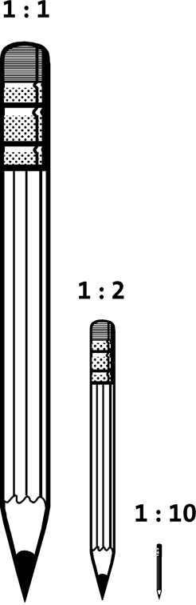
 Kreuzen Sie die richtigen Aussagen an.
 | Auf Karten ist eine Landschaft kleiner als in Wirklichkeit dargestellt.
 | Der Maßstab gibt an, wievielmal die Wirklichkeit verkleinert wurde.
 | Maßstab 1:50 000 bedeutet, auf der Karte ist alles 100 000 mal kleiner abgebildet als in der Natur.
 | Je größer die Zahl hinter dem Doppelpunkt, desto kleiner ist alles abgebildet.
 | Alle Karten haben die gleichen Maßstäbe.
 Atlasarbeit
Fertigen Sie zur Karte eine Maßstabsleiste an und ermitteln Sie die Entfernung zwischen den unten angegebenen Städten (Luftlinie).
Mainz – Worms |  |  | km |  |  | Bingen – Bad Kreuznach |  |  |  | km
Kaiserslautern – Saarbrücken |  |  | km |  |  | Oppenheim – Speyer |  |  |  | km
Merzig – St. Wendel |  |  | km |  |  | Zweibrücken – Pirmasens |  |  |  | km
Gerolstein – Cochem |  |  | km |  |  | Landau – Oppenheim |  |  |  | km
 |  |  |  |  |  |  |  |  |  |  |  | M1
 Fertigen Sie eine Maßstabsleiste an und bestimmen Sie mithilfe von M2 die Entfernungen zwischen folgenden Städten |  |  |  |  |  |  |  | 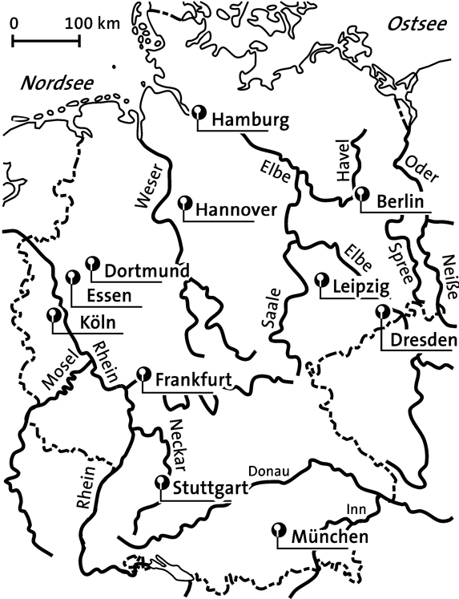
Strecke (Luftlinie) |  | cm in  der Karte |  |  | km in  der Natur
Köln – Dortmund
Hannover – Leipzig
Stuttgart – Hamburg
Essen – Dresden
Stuttgart – München
München – Hamburg
Deutschland:
Nord-Süd-Erstreckung
Deutschland:
Ost-West-Erstreckung
 |  |  |  |  |  |  |  | M2

